Сведения об условиях питания и охраны здоровья обучающихся, в том числе для инвалидов и лиц с ограниченными возможностями здоровья

Медицинское обслуживание
МКОУ «Сергокалинская СОШ №2» имеется здравпункт для оказания первой медицинской помощи, оказания доврачебной помощи при травмах, острых и хронических заболеваниях; осуществления лечебных, профилактических и реабилитационных мероприятий; пропаганды гигиенических знаний и здорового образа жизни среди школьников в виде лекций и бесед, наглядной агитации.

Наименование | Количество | Площадь (м 2) | Местонахождение
Медпункт | 1 | 36 | 368510 РД Сергокалинский район с. Сергокалас ул. Нурбагандова Магомеда ,27

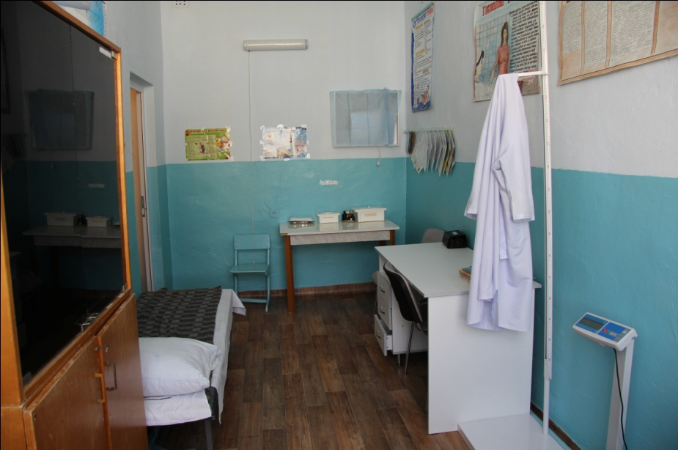
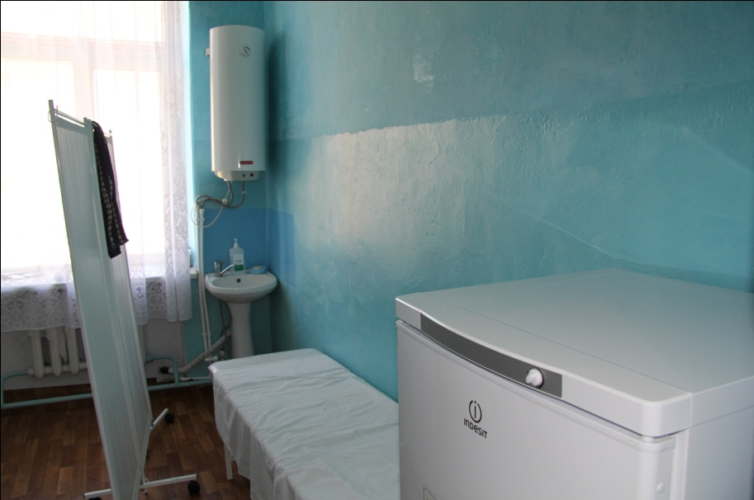

График работы здравпункта
Ежедневно с 8-30 до 16-00 (кроме воскресенье)
Дежурная медсестра:Салихова Барият Гаджиевна

Условия питания

Наименование | Местонахождение | Площадь (м 2) | Условия питания
Столовая/буфет | 368510 РД Сергокалинский район с. Сергокалас ул. Нурбагандова Магомеда, 27 | 39,5 | Услуги по организации питания оказываются ИП Абдуллаева Наталья Николаевна  (договор №37 от 10.02.2016 г.)  Наличие посадочных мест-250  Условия содержания и использования оборудования для приготовления пищи соответствует СанПин  Осуществляется ежедневный контроль качества приготовления пищи и питания студентов
Столовая/буфет | 368510 РД Сергокалинский район с. Сергокалас ул. Нурбагандова Магомеда 27 | 75,5

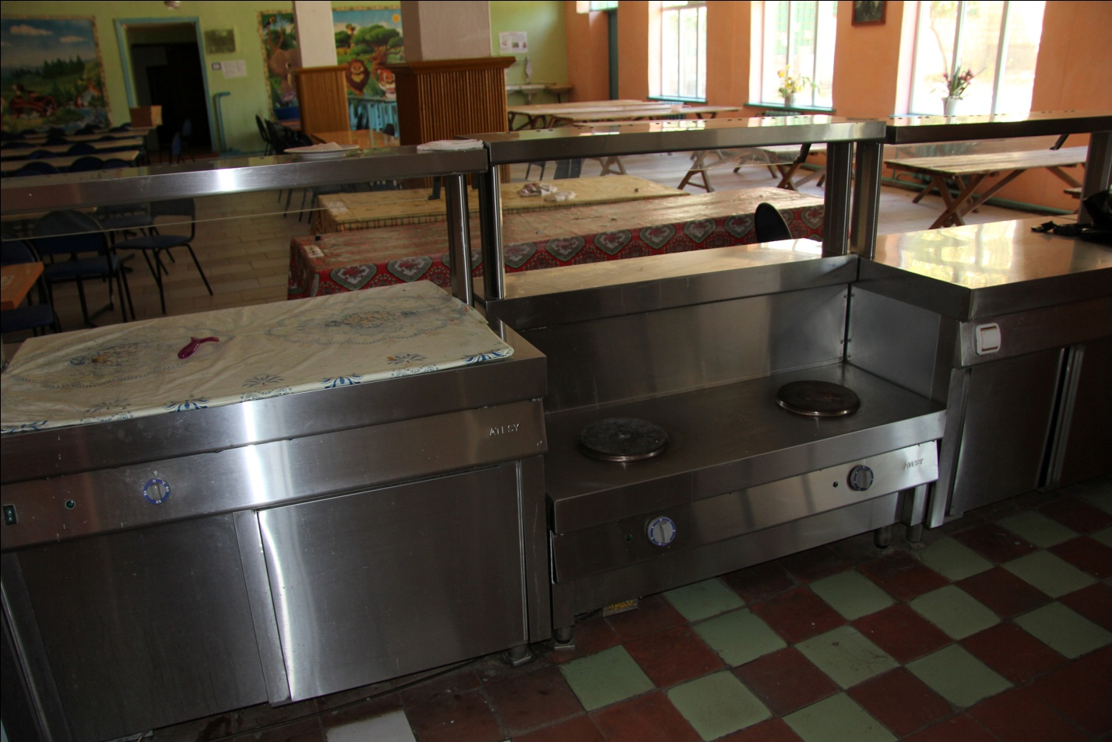

Режим работы столовой:
ПОНЕДЕЛЬНИК
ВТОРНИК
СРЕДА с 8-00 до 16-00
ЧЕТВЕРГ
ПЯТНИЦА

СУББОТА с 8-00 до 14-00
ВОСКРЕСЕНЬЕ выходной
Условия питания и охраны здоровья доступны, в том числе для инвалидов и лиц с ОВЗ

